Concertino du19 février 2022
A l’Espace du Val Saint Martin de Pornic

Finghin Collins, pianiste irlandais

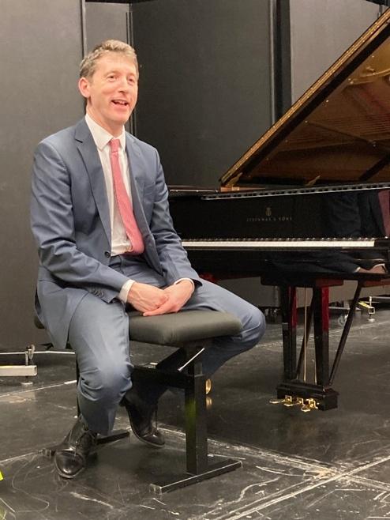

Après les incertitudes liées à la pandémie, reprise des Concertinos, en ce samedi pluvieux de février, avec une soirée intense, grâce à un virtuose du piano à l’enthousiasme communicatif, que nous avons eu la chance de découvrir à Pornic, dans un superbe programme du 18ème au 20ème siècle.
En première partie, la 3ème Suite Anglaise de Bach, en sol mineur, prélude avec suite de danses aux rythmes variés, dont Finghin Collins cisèle chaque note, entre fougue et douceur, expression tragique, gaîté et passion. Puis vient la sonate n°1d’Alban Berg, œuvre de jeunesse composée en 1904, aux harmonies denses et chaudes, rappelant celle de Debussy : « Berg dit tout en un seul mouvement ». Finghin Collins enchaîne, dans la même tonalité, avec les Quatre pièces pour piano opus 119, que Brahms, alors âgé de 60 ans, a composées 11 ans plus tôt et qu’il qualifiait de « berceuses de ma souffrance » : confidences à son piano, alternant mélancolie, regrets, agitation, légèreté et rhapsodie triomphale. Finghin Collins en donne une interprétation puissante, brillante, faisant résonner le piano tel un orchestre.
Après une courte pause, nous sommes transportés dans l’univers de Liszt avec la 11èmeEtude transcendante : Harmonies du soir. Une atmosphère songeuse, un rêve de nuages, puis l’orage et des vagues puissantes et un coucher de soleil apaisé. La grande virtuosité de l’interprète est ici aussi au service des émotions, de l’enthousiasme et du lyrisme. Finghin Collins nous confie que la pandémie a été, pour lui comme pour la plupart des musiciens, une souffrance de ne pouvoir jouer en public. Mais elle lui a permis de réfléchir à la manière de renouveler son répertoire. Harmonies du soir fera partie de son prochain enregistrement, conçu autour d’œuvres courtes évoquant les différents moments d’une journée.
Dernière œuvre au programme, les Quatre Impromptus D. 935 de Schubert, son compositeur préféré pour le piano seul. Musique « somptueusement belle », alternance d’épisodes lyriques et nostalgiques, entre sourires et larmes, comme souvent chez Schubert. De l’allegro lyrique au romantisme de l’allegretto, du charme envoutant de l’andante Rosamunde à l’explosion de l’allegro scherzo et ses syncopes, avec la fin tempétueuse, c’est toute une chorégraphie que l’interprète nous communique intensément, comme s’il l’avait composée lui-même…
Chaleureusement applaudi, Finghin Collins joua en bis le 5ème nocturne en si bémol majeur de John Field, compositeur irlandais du 19ème siècle, considéré comme le premier compositeur de nocturnes.
Malgré l’absence du traditionnel apéritif convivial (retour au prochain concertino si la situation sanitaire le permet !), Finghin Collins partagea un moment avec quelques spectateurs pour répondre à leurs questions avec humour et simplicité.
Vous pourrez prolonger le plaisir du concert grâce à sa discographie bien fournie, en récital, quatuor ou avec orchestre (www.finghincollins.com/recordings).
Trois autres concertinos sont au programme du printemps 2022 (www.concertinosdepornic.com): Emmanuelle Bertrand au violoncelle et Pascal Amoyel au piano (Fauré, Liszt, Brahms) et Rita Strohml le 26 mars ; Helen Kearns, soprano, et Redmond O’Toole à la guitare (de Schubert à De Falla) le 30 avril ; François Dumont, piano, dans un récital Bach, Mozart et Chopin très attendu le 28 mai.
Réservations ouvertes pour tous les concertinos à l’Office de tourisme de Pornic et sur www.billetweb.fr ou sur www.concertinosdepornic.com relié à billetweb.
MUSICA PORNIC, c’est aussi un blog des « Histoires de Concertinos en musique », avec Andrée-Paule Jacquin, pour évoquer la vie des compositeurs dans leur espace et dans leur emps: ap-jp-j.over-blog.com.
A bientôt !

Agnès Florin,
Professeur à l’université de Nantes.

